Тема доклада: «Различные модели православной (христианской) психологии».
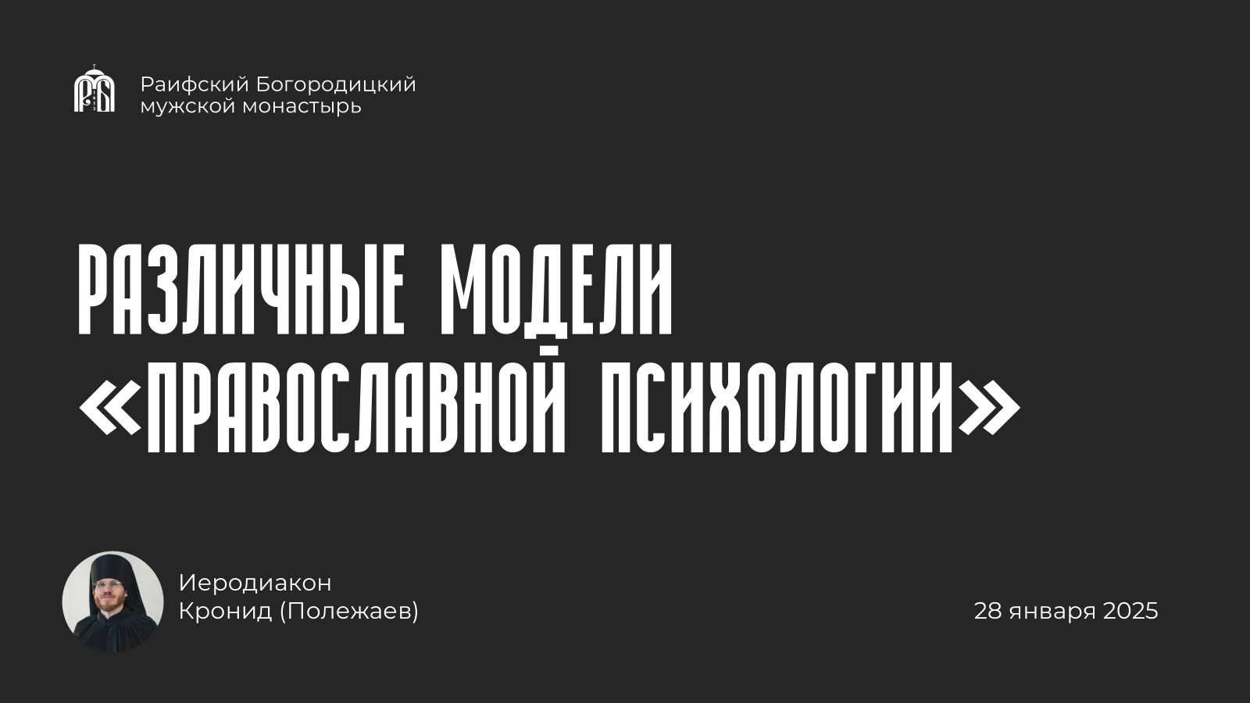
Дорогие друзья, мой доклад – это скорее приглашение к размышлению, возможно, к дискуссии, чем резолюция с уже готовыми и прошедшими обкатку временем и опытом тезисами и положениями. На наш взгляд, то, что вкладывается в понятие «православная психология», невзирая на уже многолетнее его использование в церковной и околоцерковной риторике, до сих пор представляет собой какую – то величину туманную, аморфную, четко неопределенную и часто дискуссионную. Давайте порассуждаем об этом.

- Если психология – это наука, то…
О том, что психология наука, по крайней мере, свидетельствует то, что есть факультеты, научные кафедры, защиты диссертаций по психологии в университетах, публикации в научных журналах и прочее. Если статус психологии, как вполне научного и академического знания, убедителен, то связка слов в понятии «православная психологии» кажется такой же неудачной, как скажем православная физика», «православная математика», «православная филология», «православная социология» или «православная стоматология».
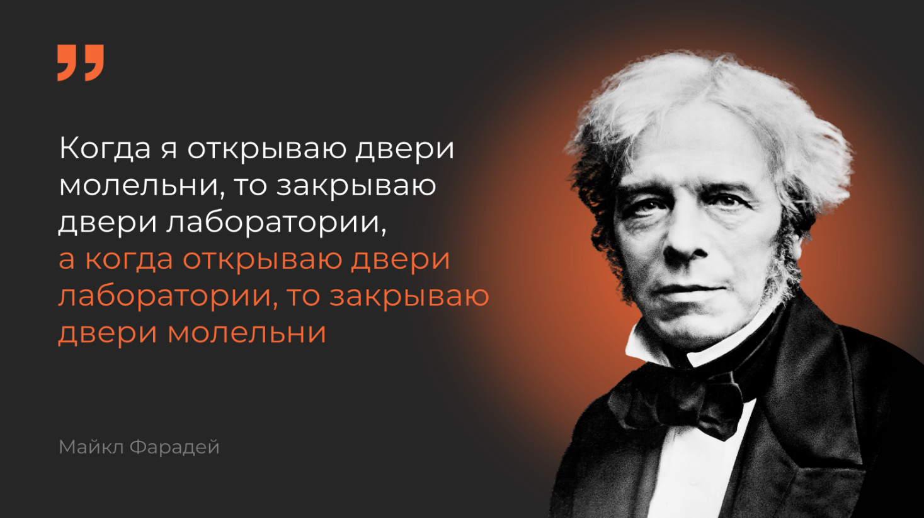
Например, великий физик Фарадей на вопрос разлада или соединения в своей научной деятельности мышления ученого и своего религиозного мировоззрения ответил: «Когда я открываю двери молельни, то закрываю двери лаборатории, а когда открываю двери лаборатории, то закрываю двери молельни». Видимо, Фарадей хотел сказать, что он не смешивает физический мир, который является объектом научного наблюдения и изучения, и метафизический мир, они имеют различные реалии и измерения, категории и законы бытия, а следовательно и различные средства и методы познания.
Сумма углов треугольника должна быть равна 180 градусам как для ученого – атеиста, так и для ученых самых разных религиозно – мировоззренческих ориентаций.

Материальный мир познается через наблюдение, накопление и систематизацию фактов, выявление закономерностей и интерпретацию этих фактов посредством гипотез и теорий. Духовный же мир – сверхлогичен и находится вне досягаемости сенсорных чувств и искусственных рецепторов, его нельзя повторить в эксперименте. В общем, реторта и колба – не органичное пространство для изучения мира духовного.
Говорят, что средневековый ученый, философ и алхимик Раймонд Луллий пытавшийся при помощи алхимических манипуляций с химическими элементами найти содержащийся в материи дух, в итоге открыл лишь спирт.
Средством постижения мира метафизического является сама вера как наличие духовных интуиций, способных проникать в трансцендентный мир. Через глубокую и правильную духовную жизнь очищается гнозис духовного мира. Научные «истины» - это всегда относительные истины, то есть правдоподобие, идеи, которые рождаются, изменяются, стареют, умирают и хоронятся на кладбище истории. Завтра британские ученые будут решительно опровергать то, что сегодня им кажется научно обоснованным. А религиозные и догматические истины христианства – вечны и неизменны.
Мы, конечно, здесь говорим о науке в классической парадигме, потому что многие современные философы науки утверждают, что наука – это вовсе не чистое, объективированное, бесстрастное и достоверное знание, оно во многом парадигмально прошито и имеет личностно- субъективную окраску.

Если это так, то тогда прав философ науки Фейерабенд, утверждающий, что в науке все возможно, что современная постмодернистская реальность – это открытая дверь в эпистемологический анархизм и хаос. Тогда в научном сообществе (в том числе научно – психологическом) разрушается хоть какая – то иммунная система, нет уже устойчивых критериев, что есть наука, а что нет, тогда возможна не только «православная психология», но и скажем «оккультно - эзотерическая психология», «шаманская психология», «астрологическая психология», «неоязыческая психология» и прочее. В общем, на любой манер и вкус, в зависимости от индивидуальных предпочтений психолога.
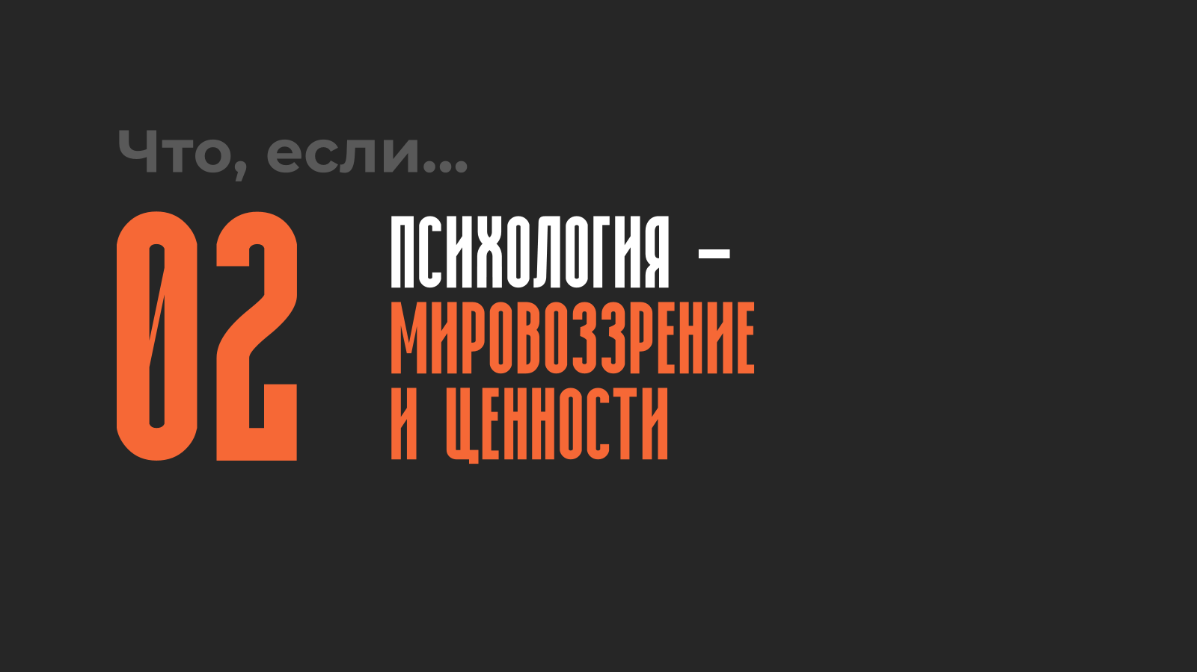
- Если психология – это не только наука, но и мировоззрение, ценностные установки, то… здесь, пожалуй, возможны разные сценарии. Мы здесь укажем лишь несколько из них, исходя из имеющегося опыта общения с православными психологами.

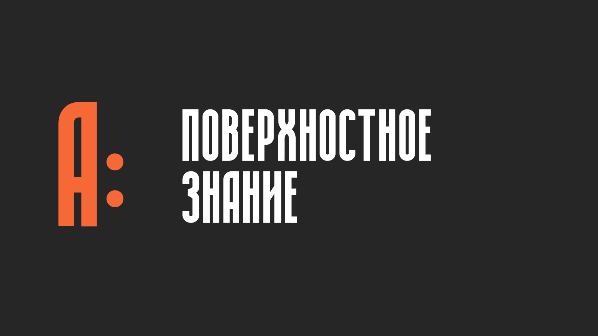
А) Некоторые психологи имеют самое поверхностное знание о православной теологии, этике, антропологии, если у них и есть какой – то опыт церковной жизни, то, как правило, на уровне внешней - обрядово – ритуальной ее стороны. Они могут эпизодически участвовать в Таинствах Церкви, но глубоко не рефлексировать над тем, как соотносится их психологические знания и практика с Православным вероучительным и нравоучительным фундаментом. Ценностные установки Православия принимаются чаще всего лишь декларативно, а выдернутые из контекста цитаты из Священного Писания и святых Отцов лишь в качестве бантика сверху на корпусе психологической теории и практики, в рамках которых работают эти психологи. Диву даешься, когда слышишь, что у нас есть православные НЛПисты, православные психоаналитики, юнгианцы, расстановщики, гештальт – терапевты и прочее.
Такой сценарий конституирования «православной психологии» нам кажется весьма сомнительным и во многом профанирующим православную богословскую и духовно – антропологическую традицию. Знаете ли, выражение «православный астролог» может и звучать для астролога симпатично и вполне приемлемо, но для, действительно, православного человека это лишь какой – то оксюморон.
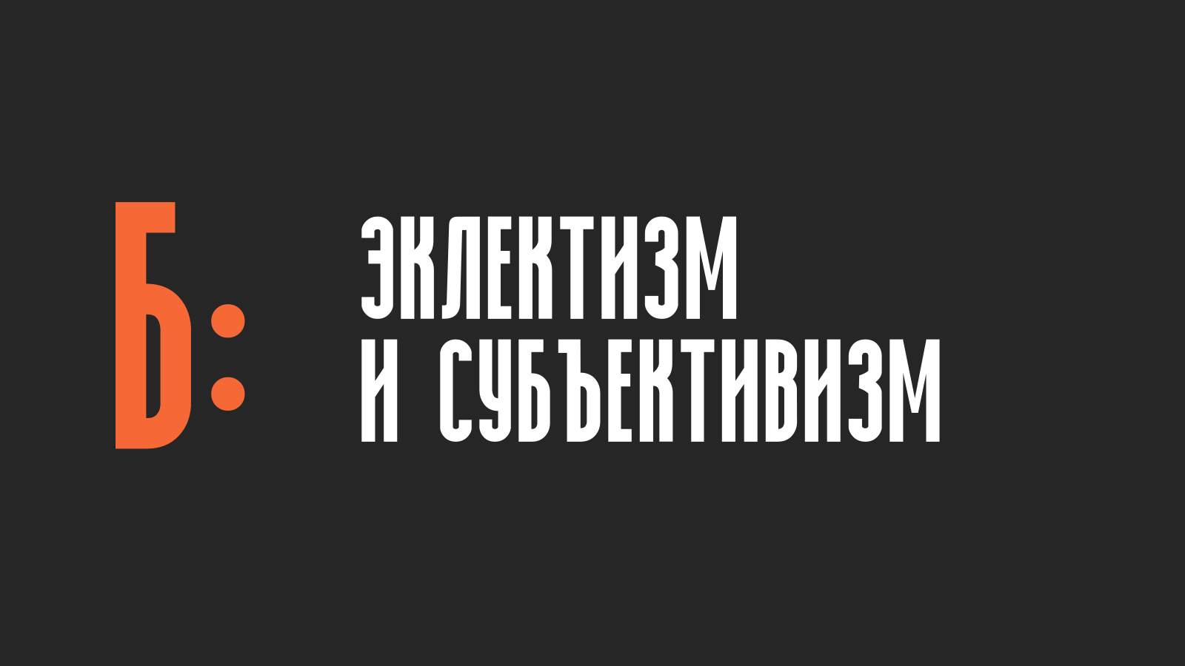
Б) Некоторые православные психологи идут по пути эклектизма и субъективизма. По этому пути шла и западная христианская психология, ее опыт в этом отношении очень поучителен, но мало разбирается нашими психологами.
Эклектика даже в науке или искусстве отражает весьма поверхностный подход и вряд ли способна на что – то содержательное, творческое и конструктивное, кроме своеобразной постмодернистской игры в бисер.
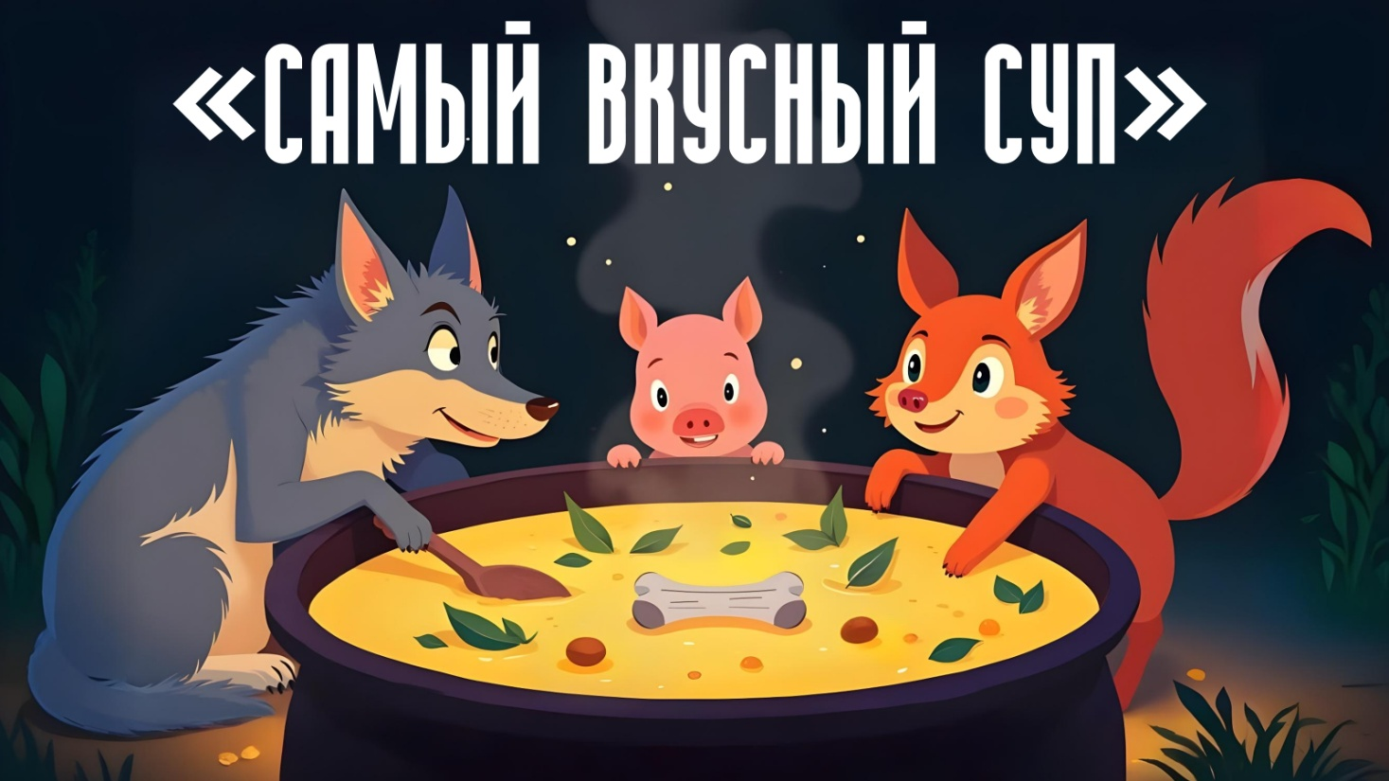
Есть сказка о том, как звери решили сварить «самый вкусный суп». Каждый из них принес что – то самое вкусное для себя: свинья – желуди, белка – орехи, собака – сахарную косточку и т.д. Но когда суп был приготовлен, никто из зверей почему – то не смог его есть, таким он получился странным и невкусным. Похожая ситуация возникла и в западной христианской психологии, которая начала развиваться намного раньше, и опыт ее по каким – то соображениям мало учтен: каждый специалист привносил в нее свои любимые психологические рецепты и методы, так что она все больше превращалась во что – то мозаичное, эклектичное и неудобоваримое. Самое страшное, что в этом супе наряду с другими в качестве одной из составных частей использовали те или иные элементы Богооткровенных христианских идей и положений. Все же, нам так думается, скрещивать ужа и ежа и создавать своего рода причудливую химеру из православной психологии – дело малопродуктивное и самое важное – не душеполезное.
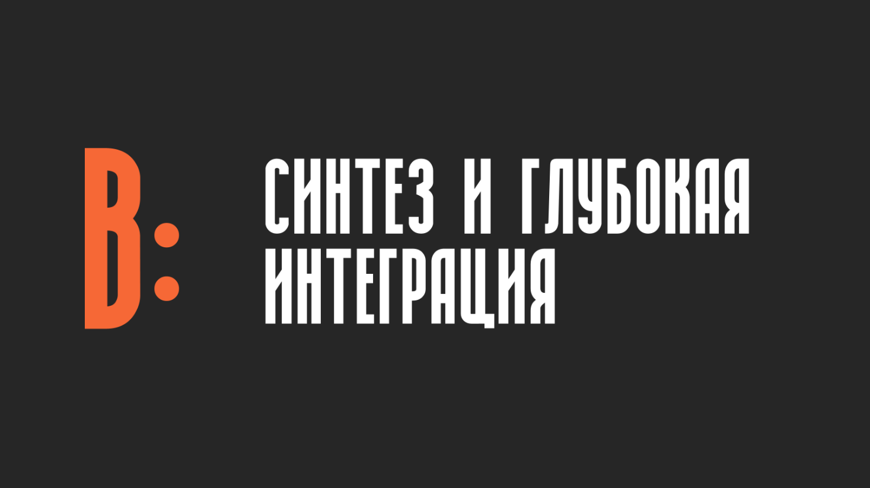
В) Некоторые православные психологи идут еще дальше и выдвигают положение о синтезе и глубокой интеграции Православия и психологических теоретических знаний и практики. Но тут важно понимать, по каким приоритетам и принципам может осуществляться такой синтез? Или выражаясь словами К. Маркса, что будет в этом синтезе базисом, а что надстройкой? В таком подходе может имплицитно присутствовать риск уклонения в ересь неогностицизма. Напомним, что гностициизм (от греч. γνωστικός – познающий) – общее обозначение ряда течений поздней античности, эклектически соединявших элементы и мотивы Ветхого и Нового Завета, мифологии и некоторых раннехристианских учений. Иными словами, гностиками разных мастей осуществлялась попытка смешения и соединения своих гностических взглядов и идей с некоторыми элементами христианства, переформулированными на свой лад и манер, и этот интеллектуально – философский салат преподносили христианам за возвышенное и эзотеричное христианство.
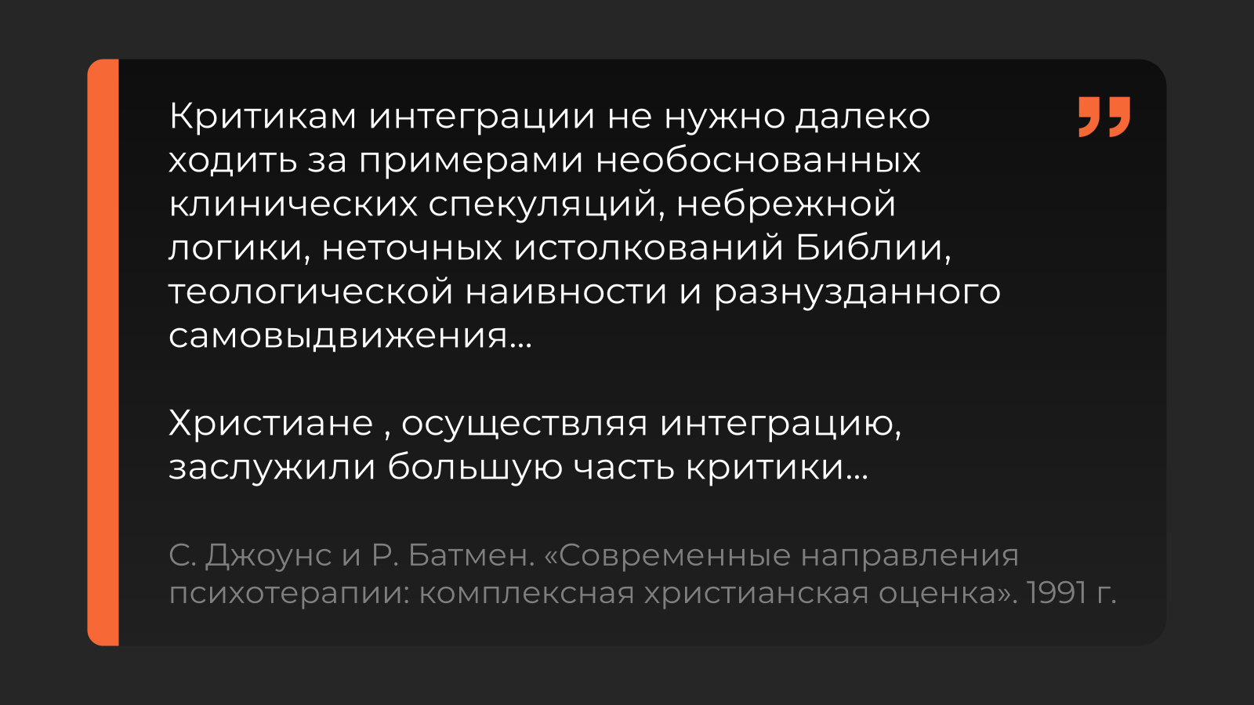
Надо отметить, что еще в 1991 г западные психотерапевты С. Джоунс и Р. Батмен в своей работе «Современные направления психотерапии: комплексная христианская оценка» писали по поводу интеграции христианства и психологии: «Критикам интеграции не нужно далеко ходить за примерами необоснованных клинических спекуляций, небрежной логики, неточных истолкований Библии, теологической наивности и разнузданного самовыдвижения… Христиане, осуществляя интеграцию, заслужили большую часть критики…» (Jones, Butman. 1991)
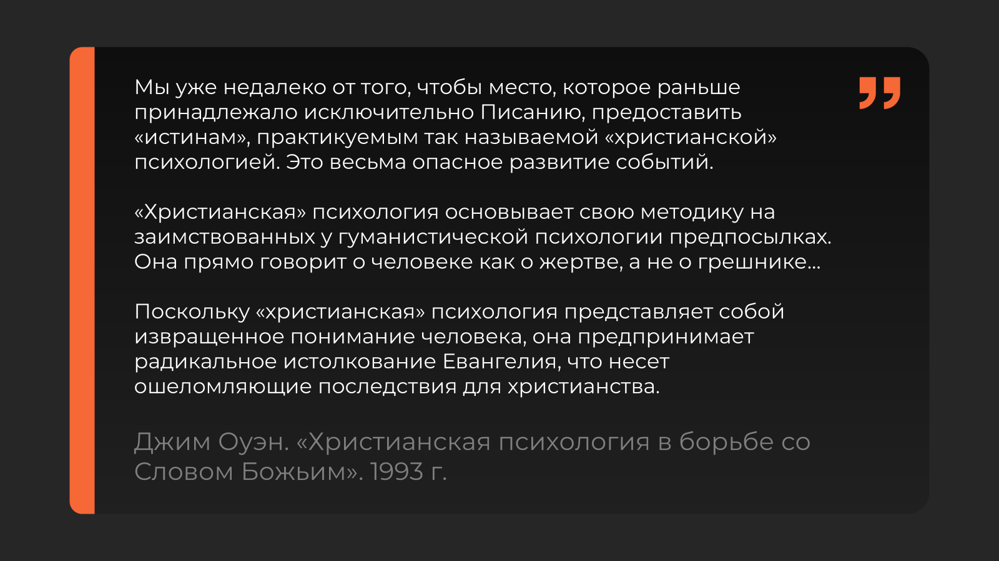
А в 1993 г. американский пастор Джим Оуэн опубликовал книгу «Христианская психология в борьбе со Словом Божьим». Там он, например, писал: «Мы уже недалеко от того, чтобы место, которое раньше принадлежало исключительно Писанию, предоставить «истинам», практикуемым так называемой «христианской» психологией. Это весьма опасное развитие событий»; «христианская» психология основывает свою методику на заимствованных у гуманистической психологии предпосылках. Она прямо говорит о человеке как о жертве, а не о грешнике… Поскольку «христианская» психология представляет собой извращенное понимание человека, она предпринимает радикальное истолкование Евангелия, что несет ошеломляющие последствия для христианства». Некоторые специалисты даже утверждают, что западная христианская психология в таком ее изводе стала одной из ветвей оккультного движения Нью Эйдж (то есть «Нового века», в котором христианство объявляется отжившим «старым веком»).
Надо отметить, что такие штампы популярной психологии, основанные на гуманистических предпосылках, как «любовь к себе», «принятие себя», «прощение себя», «избавление от чувства вины и стыда», «личные границы» сами по себе могут нести верные христианские интуиции и идеи, но смешаны с явными душепагубными смыслами и интенциями.
Наркоман любит себя, когда начинает бороться со своей зависимостью. Когда он начнет принимать в себе свою страсть – болезнь за норму, то он встает на путь самоубийства.
Иногда же можно встретить такую ситуацию, когда психолог внушает больному, что тот вовсе не болен, или если у него и есть болезнь (психологические проблемы), то не он тому виной, а он - лишь жертва трудного детства и сложных обстоятельств жизни. Психолог тем самым может заглушать в душе клиента конструктивные позывы к покаянию, начинать раздувать его самооценку и чувство самодовольства.
Это ведь может быть очень опасно для души!
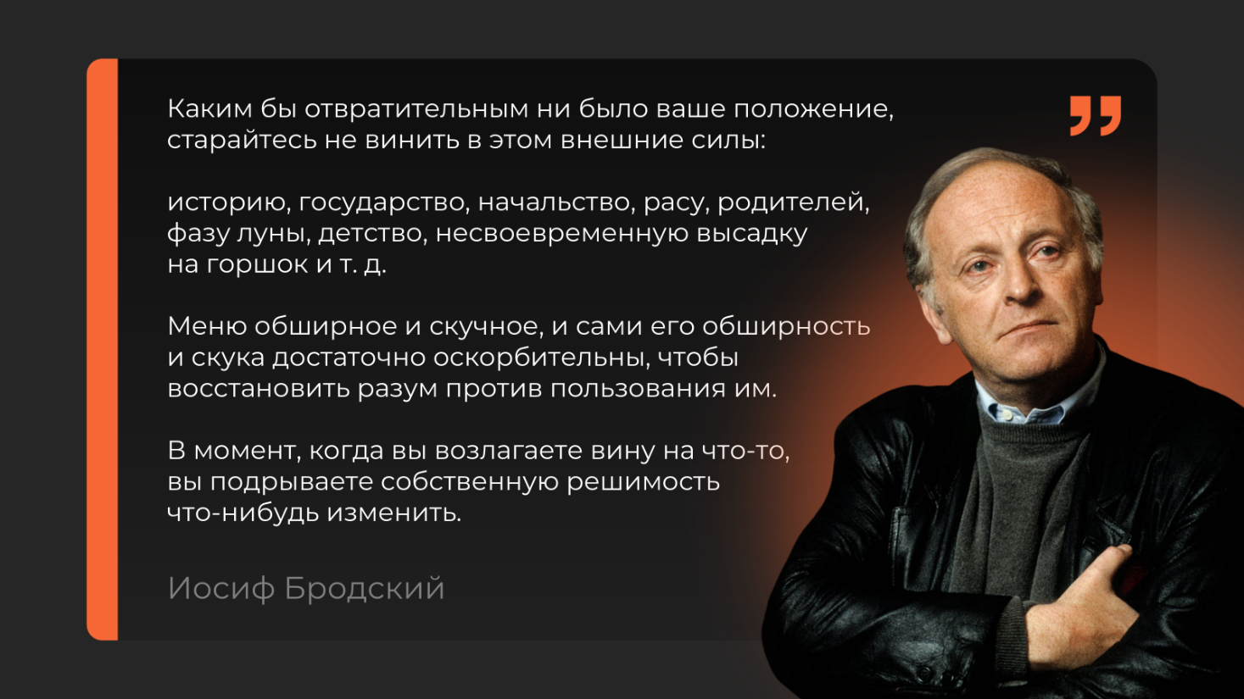
В этой связи вспоминаются золотые слова Иосифа Бродского, произнесенные перед выпускниками Мичиганского университета: «Каким бы отвратительным ни было ваше положение, старайтесь не винить в этом внешние силы: историю, государство, начальство, расу, родителей, фазу луны, детство, несвоевременную высадку на горшок и т. д. Меню обширное и скучное, и сами его обширность и скука достаточно оскорбительны, чтобы восстановить разум против пользования им. В момент, когда вы возлагаете вину на что-то, вы подрываете собственную решимость что-нибудь изменить».
Конечно, поиск подобных причин вскрывает в человеке малодушие, уныние, нежелание реализовывать свой духовный потенциал, самооправдание, убегание от ответственности за свою судьбу перед Богом и самим собой.
Само собой, обстоятельства могут быть самыми разными, всякое бывает, ведь жизнь сложная штука. Как говорил знаменитый психолог В. Франкл: «мы не всегда можем выбирать музыку, которую нам исполняет жизнь, но мы можем выбрать, как ее станцевать». Но как бы ни легла карта, мы должны помнить, что чаще всего причина всех проблем человека коренится внутри него самого.
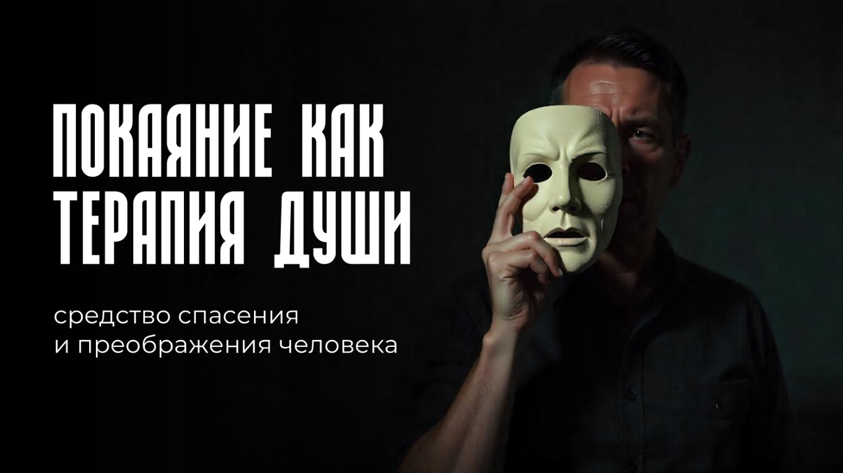
Реальное, а не бутафорное изменение в человеке начинается только тогда, когда он встретится с Богом. Начало этой встречи – покаяние как искренний и глубокий мистический акт признания своего несовершенства и своих ошибок перед Богом без оправдательных ссылок на «так сложились обстоятельства».
Человеку надо предоставить Богу его оправдывать, а не выстраивать психологические защиты своей самости и грехов. Да, это зачастую очень болезненно, не так приятно расставаться со своей полюбившейся личиной, под которой человек все это время скрывал свое собственное лицо. Но это необходимо для его спасения и преображения.
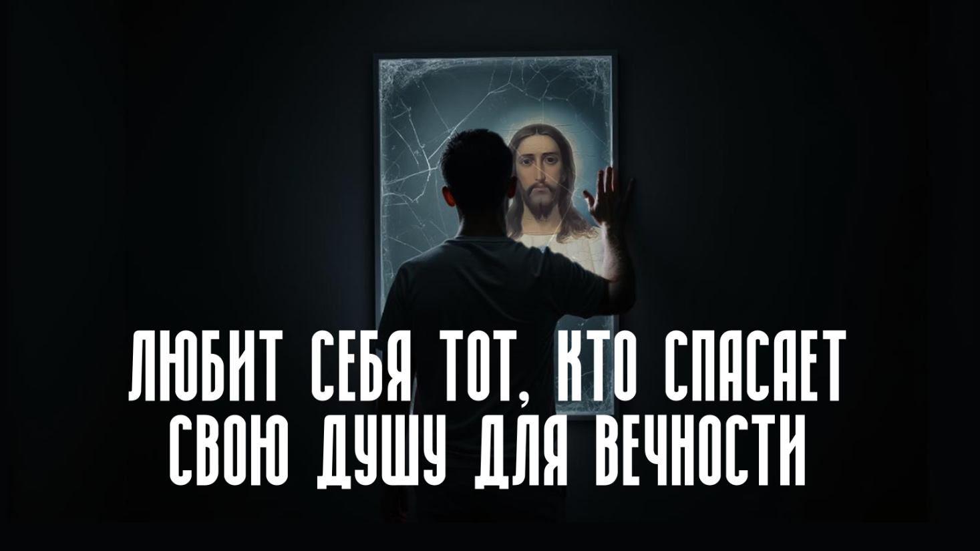
То же самое по поводу любви к себе. Любит себя тот, кто принимает себя как образ Божий, как личность, кто любит себя в Боге и Бога в себе. Кто борется со своими страстями и взращивает в себе добродетели, иными словами, тот, кто спасает свою душу для Вечности. В противном случае мантра о любви к себе нам напоминает известный мультик по пьесе Е. Шварца, в котором главной злодейкой была выведена нежно любящая саму себя Баба-Яга:
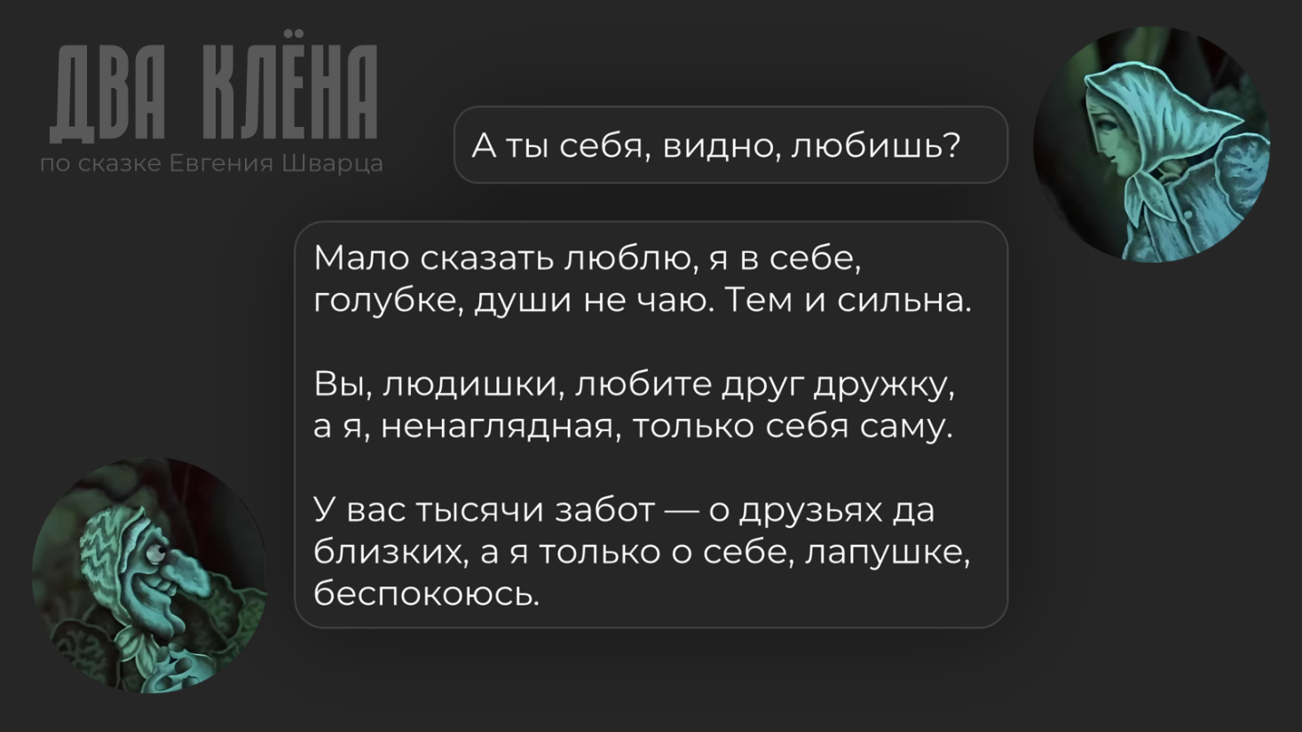
Василиса. А ты себя, видно, любишь?
Баба-яга. Мало сказать люблю, я в себе, голубке, души не чаю. Тем и сильна. Вы, людишки, любите друг дружку, а я, ненаглядная, только себя самое. У вас тысячи забот – о друзьях да близких, а я только о себе, лапушке, и беспокоюсь.
Евгений Львович Шварц. Два клена.
Таким образом, интеграция христианства и психологии может нести серьезные угрозы для искажения христианского мировоззрения и духовной жизни христианина.

Г) есть еще православные психологи, которые пытаются так совместить христианство с психологией, что, мол, академическая психология – это дом, а увенчивает этот дом как его крыша - христианство. Своего рода вишенка на торте, бантик на упаковке психологии. Или - мы не теоретики, самое главное психологическая практика и методы работы с клиентом, а все остальное – какая – то необязательная отвлеченность и абстракция.
Здесь важно отметить, что нет никакой единой и общей академической психологии, есть сотни психологических школ и направлений, каждые из которых имеют свои антропологические идеи, учения о личности, свои представления о различных психических феноменах, о норме и отклонении от нее, свои рецепты и методы лечения. Подход же к клиенту будет разниться от того, в рамках какой школы работает тот или иной психолог. Увы, сами психологи зачастую не задумываются над теми антропологическими и методологическими концепциями, которые лежат в основании разных психологических направлений. Но это имеет принципиальное значение, ибо из антропологической концепции человека вытекает его психологическое видение, цели и задачи практической работы с человеком.
Сделаем несколько иллюстрирующих пояснений.
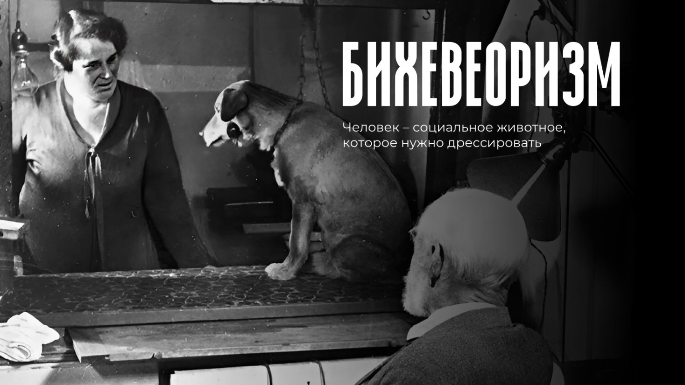
Скажем, в рамках бихевеористской антропологической модели человек рассматривается, как социальное животное, с перечеркиванием богатого и таинственного внутреннего мира. Внутри у него – черный ящик с неизвестным содержанием, в который и не стоит заглядывать. Если человек - социальное животное, то его можно и нужно подвергать дрессуре, через манипуляцию со стимулом и реакцией (наказанием и вознаграждением) вырабатывая определенные паттерны поведения в человеке.
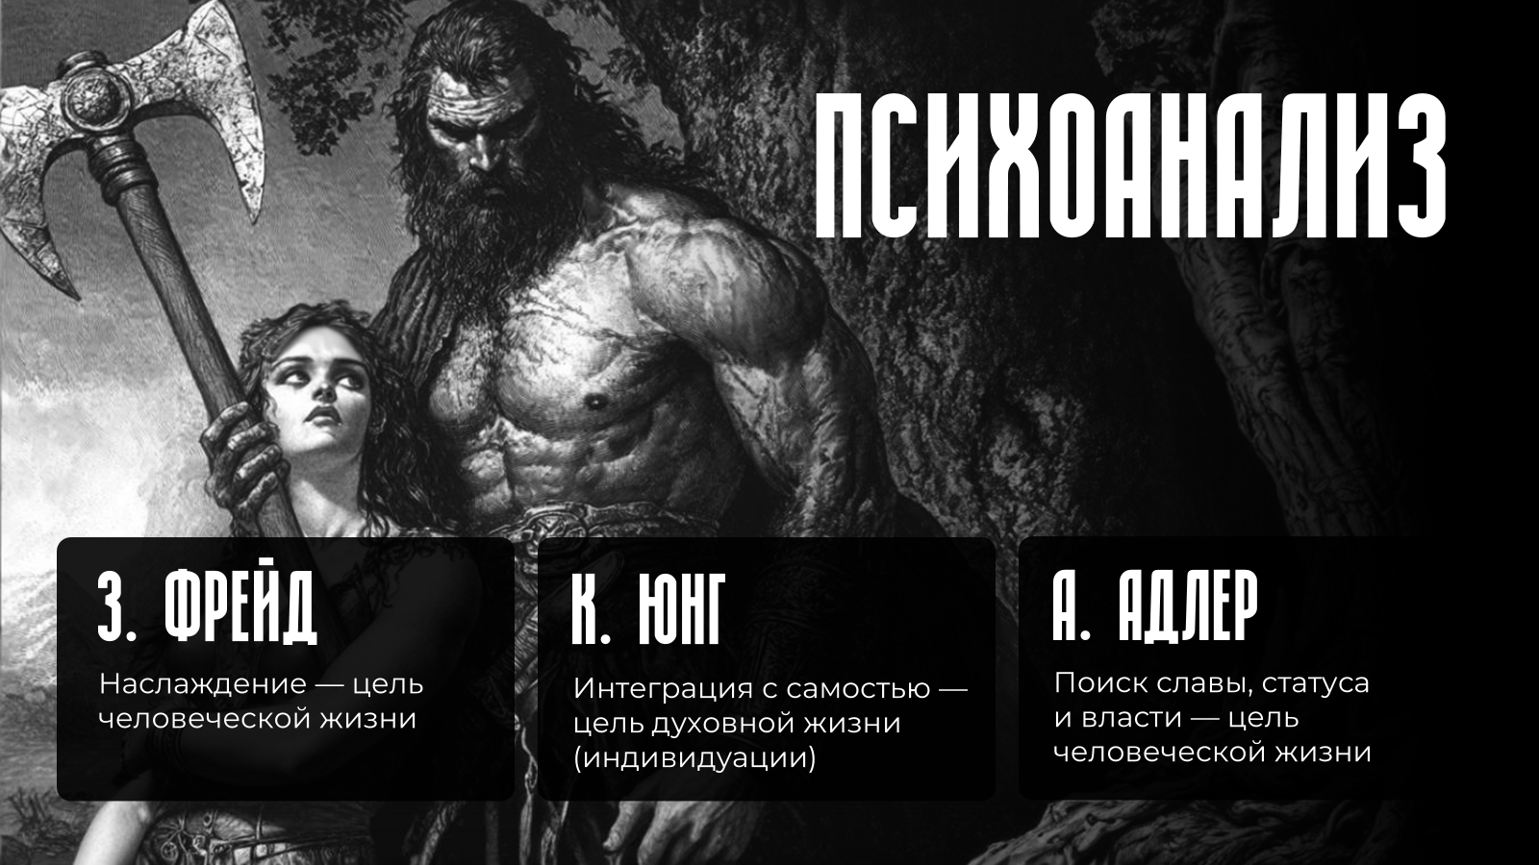
В рамках классического фрейдовского психоанализа человек – это резервуар бессознательных агрессивных и сексуальных импульсов, управляющих жизнью человека, а разум лишь игрушка в руках этих сил. Если это так, то задача психотерапевта раскрепостить эти дремучие бессознательные силы или как – то попытаться гармонизировать их с моральными требованиями той или иной культуры. Как говорил Фрейд: «Там, где было «Оно», должно стать «Я»». Надо отметить, что даже в рамках психоанализа существуют различные и зачастую конкурирующие друг с другом антропологические концепции. Например, уже непосредственные ученики Фрейда (К. Юнг, А. Адлер, К. Хорни и др.) коренным образом переиначили его модель личности, причем каждый на свой лад. Они реабилитировали ЭГО человека, возвращая ему относительную самостоятельность, совершили переоценку влияния биологических факторов на развитие личности в пользу существенного усиления роли социальных и психологических сил. Радикальному пересмотру подверглись также роль детской сексуальности и понятие Эдипого комплекса.
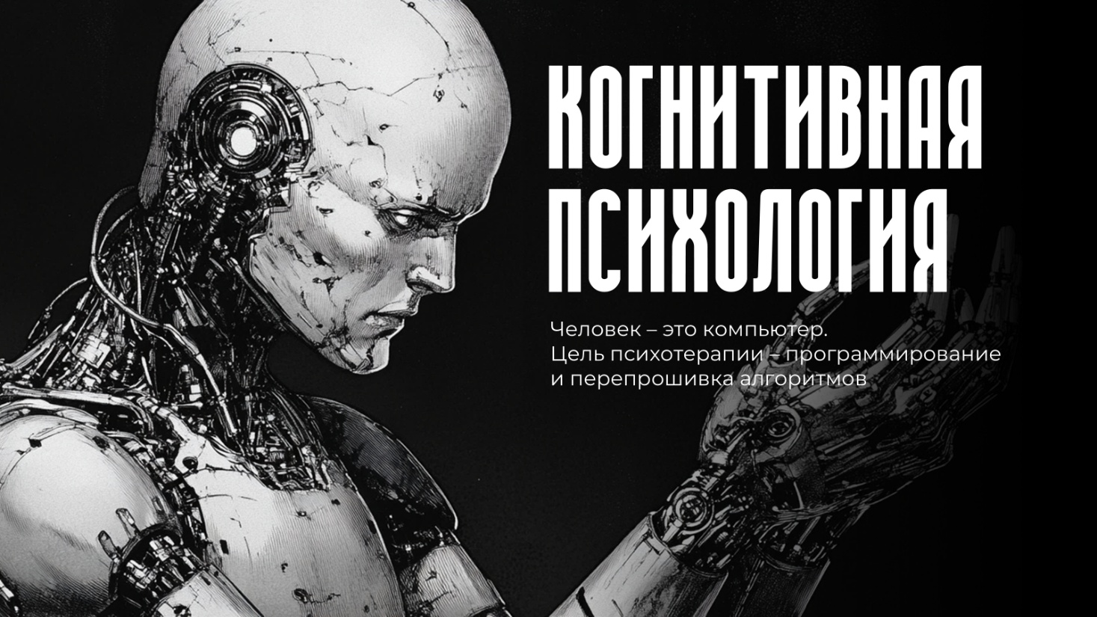
В рамках юнгианской психоаналитической модели исцеление предполагает интеграцию со своей тенью и самостью (здесь нужно подчеркнуть, что согласно святоотеческой модели личности, это может привести не к исцелению, а наоборот, к деградации личности) а в адлерианском подходе цель жизни человека не духовный путь к своей самости (как у Юнга) или получение наслаждения (как у Фрейда), а врачевание чувства собственной неполноценности и обретение им социального статуса и превосходства. С точки зрения ныне популярной когнитивной психологии, человек – это машина, компьютер, мышление которого прошито алгоритмами так же, как и в программном обеспечении. Если это так, то задача психотерапии программировать, форматировать, делать иногда перепрошивку в мышлении человека.
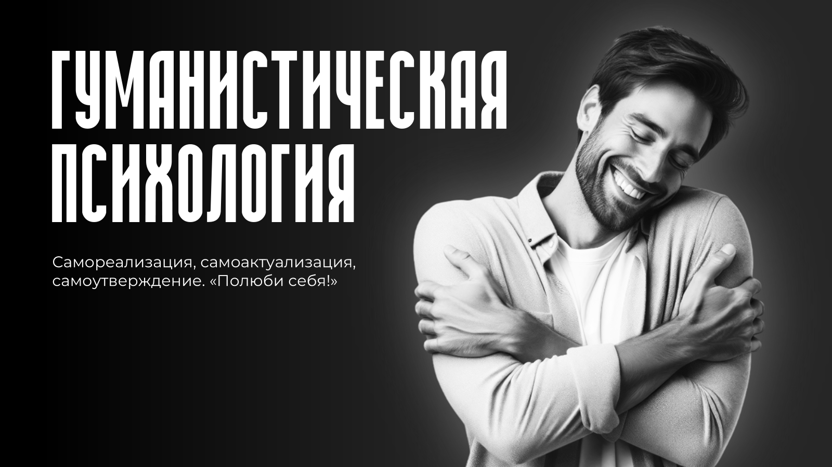
В рамках гуманистической психологии образ клиента – это автономная от духовных реалий и объективных норм добра и зла, самодостаточная личность, стремящаяся к самоактуализации, самореализации и самоутверждению. Если это так, то подход безусловного и недифференцированного принятия с его слоганами - «прими себя», «полюби себя», «поверь в себя», «прости себя», «цени себя» - будет весьма гармонировать с его антропологическими и мировоззренческими предпосылками.

Мы уж не говорим, что если образ клиента вшит в мировоззренческую парадигму общества потребления и популярной психологии, во многом базирующейся на этой парадигме, то тут он уже объект манипуляции, товар, предмет потребления, как фастфуд.
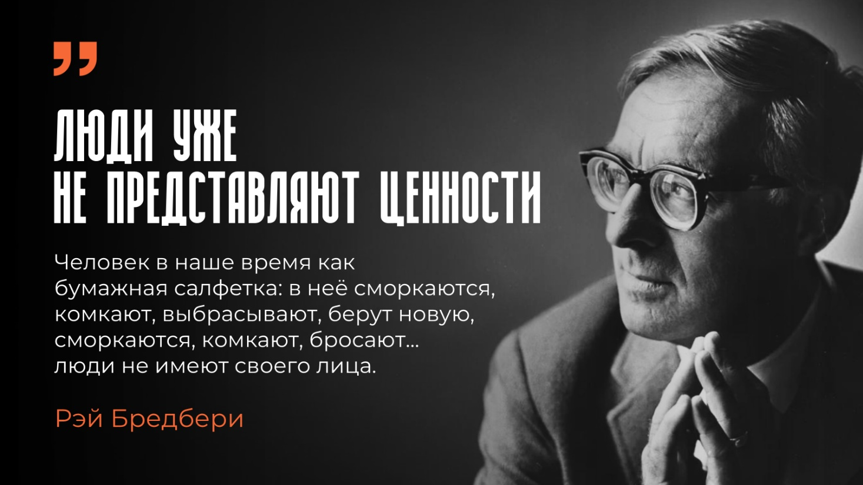
Такой подход к человеку с горькой иронией как - то озвучил Рэй Бредбери : «Человек в наше время - как бумажная салфетка: в неё сморкаются, комкают, выбрасывают, берут новую, сморкаются, комкают, бросают...».
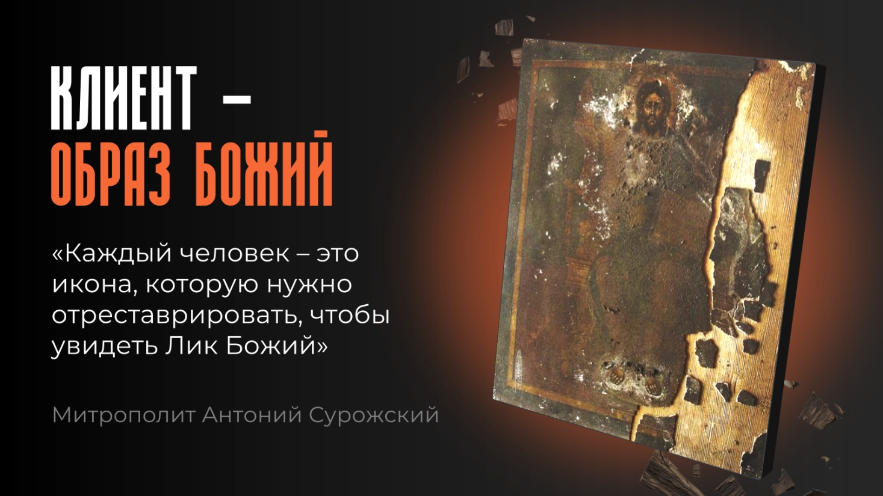
И совсем иное дело, клиент – образ Божий, которого надо любить христианской любовью, «любовью – агапе», относится к нему бережно и духовно деликатно. Не ища своей корысти, не делая его объектом своего пристрастного отношения и средством для каких – то своих целей, не мысля зла, не потакая его страстям и не манипулируя им, не радуясь, когда он пребывает в неправде, но сорадуясь, когда он обращается ко Христу и встает на путь подлинного исцеления и спасения. Образ Божий в нем падший, но осколки и следы вечной красоты, доброты, мудрости и любви в нем есть, ибо золото, упавшее в грязь, все равно остается золотом. Такой подход к клиенту и будет порождать соответствующие ему психологические методы работы с ним.
В любом случае секулярная психология, не представляя собой какую – то цельную и гармоничную систему, в основных своих антропологических предпосылках коренным образом противоречит православной антропологии, базирующейся на Священном Писании и Священном Предании Церкви.
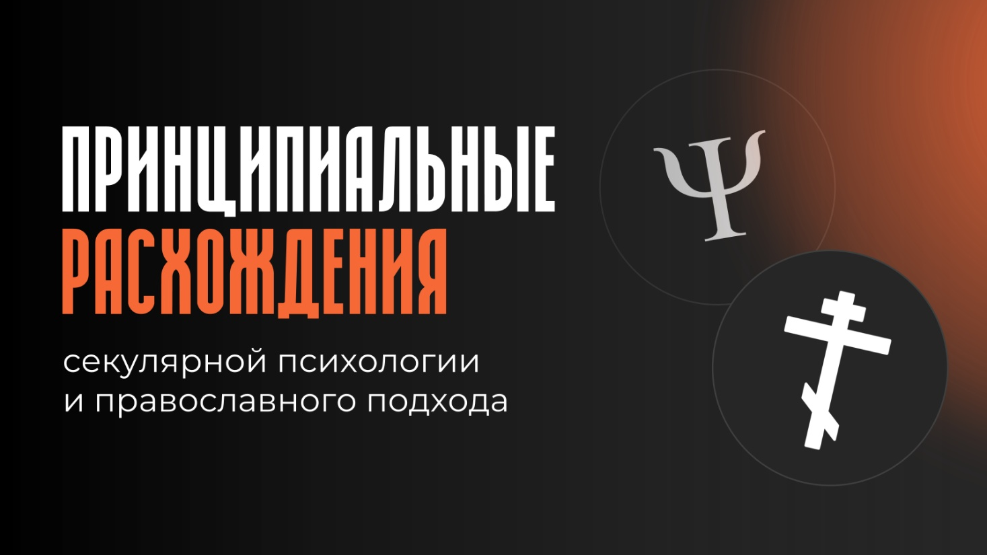
Здесь кратко можно выделить хотя бы пару пунктов такого принципиального расхождения:

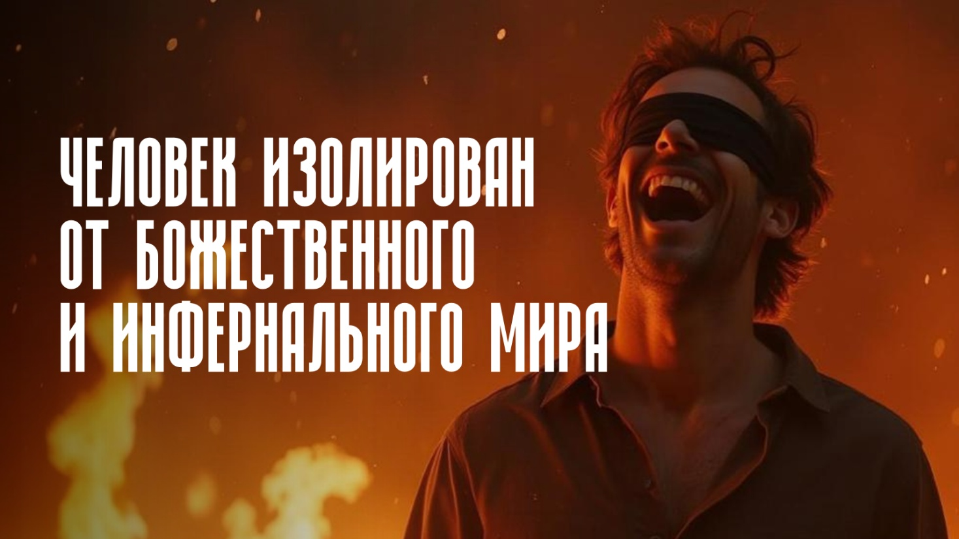
- Человек в секулярной психологии (практически во всех своих изводах и направлениях) мыслится в лучшем случае как биопсихосоциальное существо, изолированное от прямого или опосредованного воздействия на него как Божественного, так и инфернального мира.
Даже немало среди психологов, которые называют себя «православными», тех, кто либо вовсе игнорируют демоническое воздействие на душу человека, либо недооценивают его. Иногда можно встретить снисходительную улыбку на их лице, когда речь идет о демонах и бесах, такие психологи, якобы просвещенные наукой, полагают, что демоны – это какая – то лишь метафора страстей и интрапсихических комплексов человека, персонификация зла, дефектов и аномалий психической жизни человека. Либо вовсе средневековое мракобесие и обскурантизм, по какому – то недоразумению сохранившиеся, как атавизм, в наши дни.
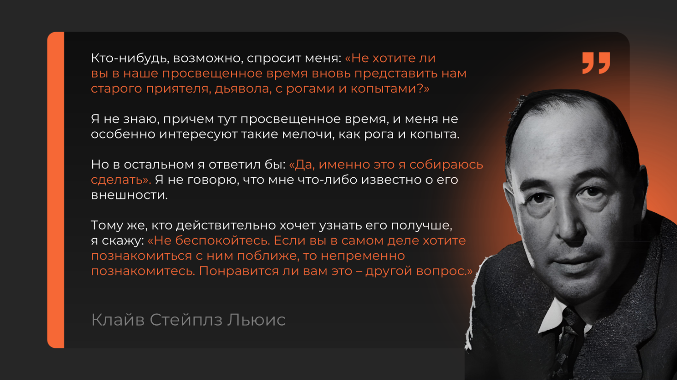
В этой связи вспоминаются ироничные слова знаменитого писателя и теолога К. С. Льюиса, когда тот пытался убедить современную ему образованную общественность в том, что чаще всего именно демоны внушают им не ходить в церковь, играют на их самомнении, лени и снобизме: «Кто-нибудь, возможно, спросит меня: "Не хотите ли вы в наше просвещенное время вновь представить нам старого приятеля, дьявола, с рогами и копытами?" Я не знаю, причем тут просвещенное время, и меня не особенно интересуют такие мелочи, как рога и копыта. Но в остальном я ответил бы: "Да, именно это я собираюсь сделать". Я не говорю, что мне что-либо известно о его внешности. Тому же, кто действительно хочет узнать его получше, я скажу: "Не беспокойтесь. Если вы в самом деле хотите познакомиться с ним поближе, то непременно познакомитесь. Понравится ли вам это – другой вопрос".
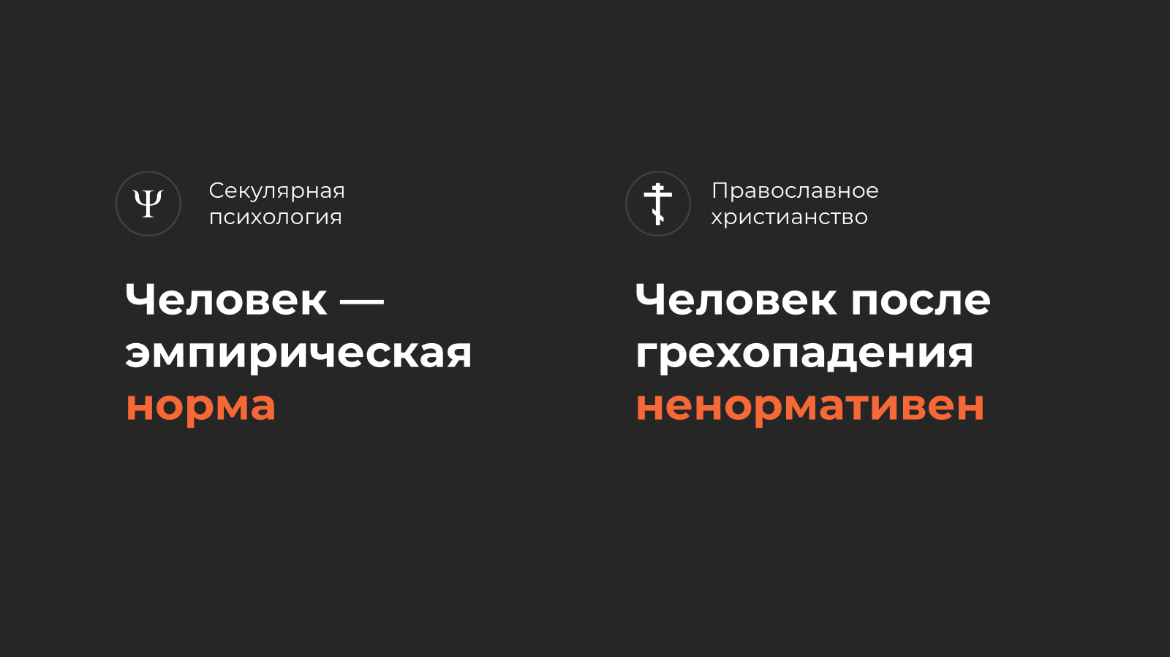
- Человек в рамках секулярной психологии рассматривается изначально как эмпирическая норма, а не как носитель уже поврежденной и испорченный грехом человеческой природы. Между тем, Православие учит, что человек после грехопадения коренным образом деформировал свою человеческую природу, она сделалась тленной, смертной и страстной. Все силы души (ум, сердце и воля) пришли в глубокое расстройство и нуждаются в исцелении Божественной силой.
Пожалуй, кто искренне и внимательно углубляется в самого себя, тот не может не согласиться с апостолом Павлом:
Ибо знаю, что не живет во мне, то есть в плоти моей, доброе; потому что желание добра есть во мне, но чтобы сделать оное, того не нахожу. Доброго, которого хочу, не делаю, а злое, которого не хочу, делаю. Если же делаю то, чего не хочу, уже не я делаю то, но живущий во мне грех. Итак, я нахожу закон, что, когда хочу делать доброе, прилежит мне злое. Ибо по внутреннему человеку нахожу удовольствие в законе Божием; но в членах моих вижу иной закон, противоборствующий закону ума моего и делающий меня пленником закона греховного, находящегося в членах моих. (Рим. 7, 18–23).
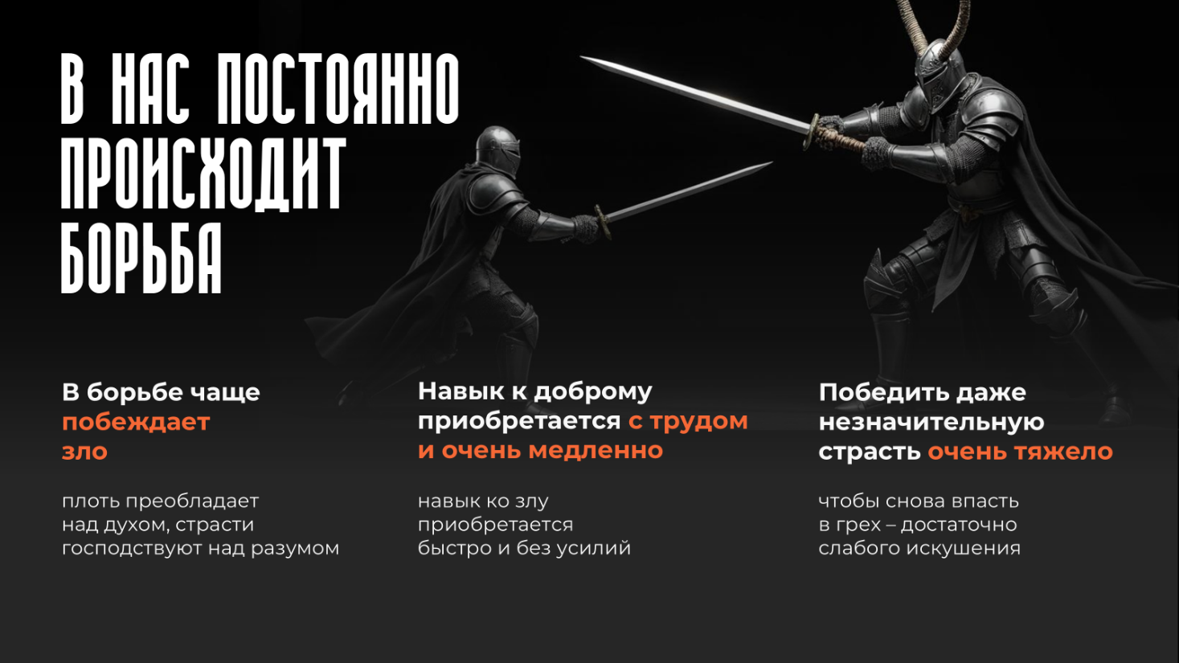
Наблюдательный человек не может не признать следующих фактов: а) в нас постоянно происходит борьба между духом и плотью, разумом и страстями, стремлением к добру и влечением к злу; б) в этой борьбе победа почти всегда остается на стороне последних: плоть преобладает над духом, страсти господствуют над разумом, влечения ко злу пересиливают стремления к добру; мы любим добро по своей природе, желаем его, но чтобы творить добро, не находим в себе сил; мы зла не любим по природе, а между тем влечемся к нему неудержимо; в) навык ко всему доброму и святому приобретается нами с великими усилиями и очень медленно; а навык ко злу приобретается без малейших усилий и очень быстро; г) отвыкнуть от какого-либо порока, победить в себе какую-либо страсть, иногда самую незначительную, для нас очень тяжело; а чтобы снова впасть в грех, изменить добродетели, которую мы приобрели с большим трудом, – для этого часто достаточно какого-нибудь слабого искушения.
Такое рассогласование и расстройство человеческой природы – следствие антропологической катастрофы в раю, и оно генетическим образом наследуется всеми людьми.
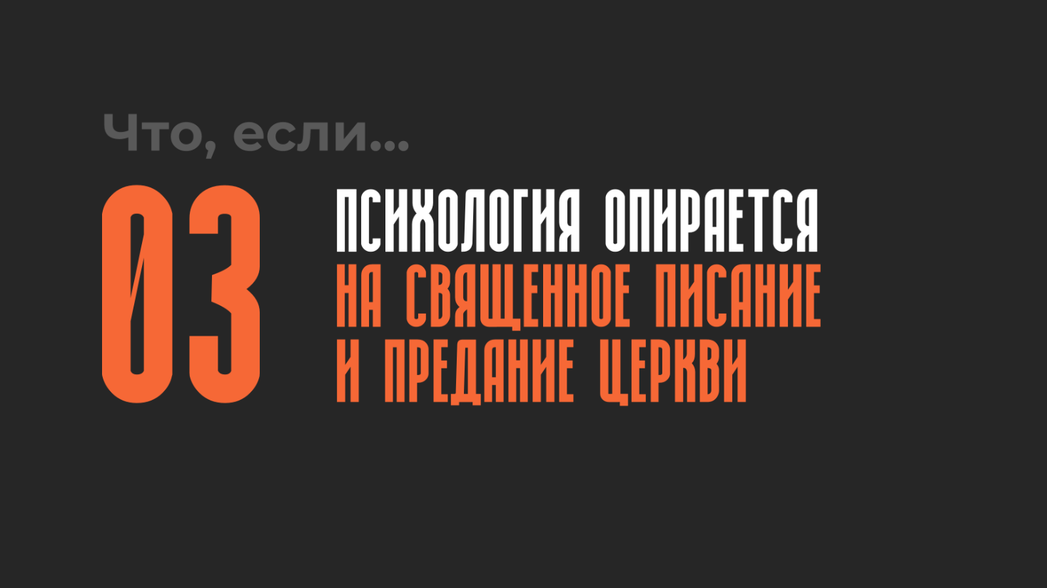
- И наконец, возможен сценарий, когда психология опирается не столько на внешние (секулярные) источники знания, сколько на неисчерпаемое богатство того духовно – психологического материала, который прежде всего хранится в Священном Писании и Священном Предании Церкви. На наш взгляд, это самое перспективное и конструктивное решение в проблеме конструирования «православной психологии» (как в теоретической, так практической ее части).
Мы убеждены, что святоотеческая духовно – аскетическая традиция – это Боговдохновенный путь к познанию и терапии человеческой души, апробированный временем и суровыми историческими вызовами и испытаниями. Так что это не какое - то ныне модное философское или психологическое учение. Ведь как в свое время остроумно заметил датский философ С. Кьеркегор: «Философские учения о жизни зачастую также обманывают, как вывески с надписью «Стирка белья» на толкучке. Вздумай, кто явится сюда с бельем, он будет сильно разочарован, - вывеска выставлена для продажи».
Мы хотим предложить ту модель православной психологии, о которой в свое время писал святитель Феофан Затворник. Он не был сторонником эклектики или интеграции секулярной психологии и Православия (скорее всего он и не знал еще о секулярной психологии, в его время она только зарождалась в недрах Венской лаборатории В. Вундта). Под православной психологией, нам кажется, он имел в виду творческий синтез православной антропологии, аскетики, христологии, сотериологии и многовекового опыта христианского душепопечения, актуализируемый для современных ему реалий жизни.
Кто – то скажет, что тогда надо полностью выбросить на помойку тот психологический бэкграунд, которой человек получил во время своего образования? Мы, конечно, не сторонники такого ригоризма. Но важно пропускать свои теоретические знания и практические психологические методы через сито Священного Предания Церкви. Поясним это на следующих примерах.
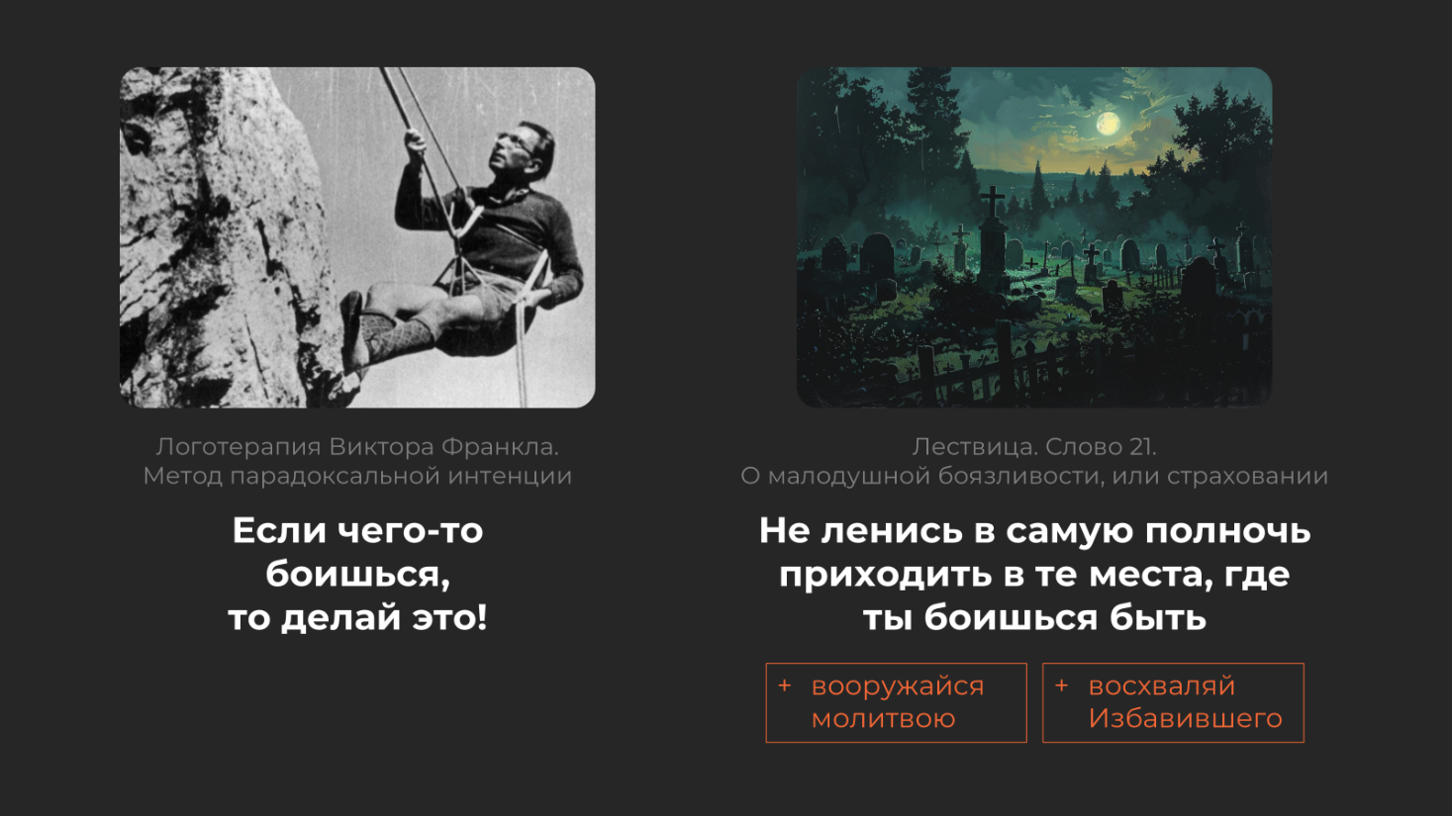
Например, в логотерапии В. Франкла есть такой метод как парадоксальная интенция. Грубо выражаясь – это когда клин клином вышибают. Точнее лечат. Если чего – то боишься, то делай это! Сам В. Франкл боялся высоты и в качестве психотерапевтического средства занимался альпинизмом и прыгал с парашюта. У преподобного Иоанна Лествичника, еще задолго до В. Франкла, об этом уже говорилось. Он советовал, что если боишься покойников и темноты, иди с Иисусовой молитвой на устах ночью на кладбище и пребывай там какое – то время. Но важное замечание: если у В. Франкла победу над тем или иным страхом человек чаще всего приписывает себе, то у преподобного Иоанна Лествичника нельзя этого делать. Только Богу - слава и победа, никакого самодовольства и надежды на себя! Самонадеянность – это путь не к исцелению, а к духовно – психологической катастрофе, даже если удалось избавиться от тревожащего психологического симптома.
Или широко известен такой психологический метод работы с клиентом, как рисунок.

Есть такая история из патерика, как один старец взял чистый лист бумаги и поставил жирную точку в центре и спросил своих учеников, что они видят. Все сказали, что жирую точку. Тогда старец воскорбел сердцем и сказал: «Жаль, что никто из вас не увидел чистого листа». Он тем самым врачевал страсть осуждения в учениках и учил их видеть в каждом человеке, прежде всего, доброе и светлое (или, выражаясь психологическим языком, - пытался снять у своих учеников такую психопатологическую защиту, как проекция).

Или расскажем историю про одного подростка. Когда мы повстречались с ним, то нам сразу бросился в глаза его потухший взор, в котором читалось состояние какой – то печали и потерянности. Он задал вопрос, зачем его сердцу нужен Бог? Завязался диалог, в ходе которого мы попросили его спонтанно нарисовать на листе бумаги за минуту то, что ему на данный момент кажется самым важным и значимым в этом мире. Подросток тут же нарисовал груду камней, из которой, едва пробиваясь, одиноко росла плакучая ива, склонившаяся над бурлящим и быстро бегущим потоком реки.
Нас это натолкнуло на следующие размышления:
Камни – символ атрофии чувств, сухости, черствости и омертвелости. В сердце это то, что преграждает путь животворящим водам Божественной Истины и Любви пробиться к подлинному «я» человека (к внутреннему человеку).
«Иное семя упало на каменистое место, где немного было земли, и скоро взошло, потому что земля была неглубока; когда же взошло солнце, увяло и, как не имело корня, засохло» (Мк.4:5–6).
В душе человека таким каменистым пластом является эгоистичная и эгоцентричная установка. Особенно это характерно для людей подросткового возраста.
Плакучая ива символизирует печаль, скорбь и даже смерть в некоторых культурах. Её поникшие ветви и листья напоминают слезы, что делает его одним из самых узнаваемых символов траура.
Бурлящий поток реки символизирует нашу жизнь с ее переменами и постоянно сменяющими другу друга впечатлениями, картинами, сюжетами. Река несет на своих волнах, словно в объятиях, плот, украшенный различными цветами. Люди на плоту любуются берегами, как будто плывущими им навстречу, беседуют друг с другом, рассказывают истории, занимаются чем-то, что-то строят и разрушают. Они смеются, плачут и поют, но никто из них не думает, что за каждым поворотом реки может оказаться водопад, и плот их, как путник, сорвавшийся с обрыва в бездну, будет разбит о камни, и кипящая стремнина реки станет для них могилой.
Чаще всего душа человека без живой веры в Бога подобна лодке, покачивающейся бесцельно и бессмысленно в водах необъятного моря, точно ореховая скорлупа без гребцов, и никакой ветер не будет для нее попутным.
Такая интерпретация сюжета рисунка во многом оправдала то, что происходило в душе подростка. Он очень глубокий и задумчивый мальчик. Он задавал много серьезных и взрослых вопросов. Ему, как еще непросвещенному Светом Христовой Истины, казалось, что жизнь, действительно, не имеет какого-то абсолютного и глубочайшего смысла, все просто плывет по течению (события, встречи, сюжеты в жизни), все монотонно и однообразно, серо и скучно.
Чтобы как-то уйти от этой унылой картины повседневности и из внутренней пещеры своего сердца, в которой бывает так скорбно, мрачно и одиноко, он погрузился в виртуальный мир, в мир ярких и насыщенных динамикой игр.
Как часто это, увы, бывает с современными подростками!
Удалось ему рассказать, что есть Бог, а значит – Смысл, Красота, Свет, Добро и Любовь. Что жизнь его не случайна и имеет глубочайший смысл и ценность, что в нем есть потенциал – те таланты, которые Бог вложил в него. Что, следовательно, ему есть к чему стремиться в этом мире.
Не известно, конечно, как это все отозвалось в его сердце и уме, но хотелось бы верить, что семена Благой Вести не пропадут для него напрасно.
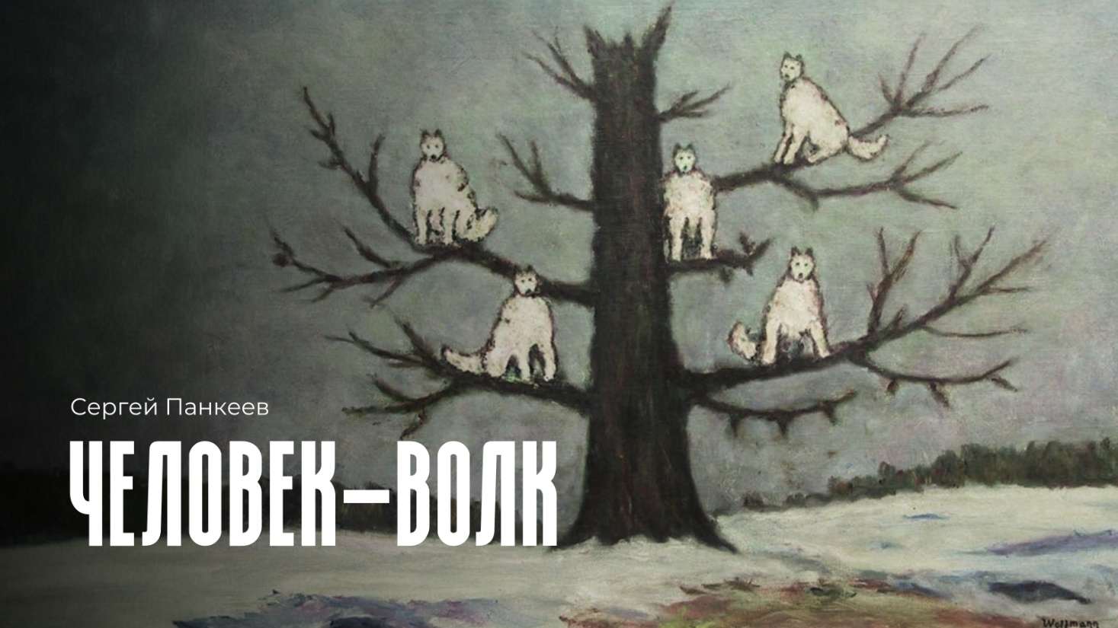
Даже известный случай (сон и рисунок) с пациентом З. Фрейда Сергеем Панкеевым (известным как «человек – волк») может ведь интерпретироваться не в классической психоаналитической парадигме через категории Эдипова комплекса, страха кастрации и пансексуализма, а совсем иначе – в перспективе духовной антропологической традиции. Зима, бесплодное оголенное ореховое дерево, уныло и одиноко растущее в палисаднике - образ одиночества и эгоцентризма, атрофии и замороженности чувств, образ отчужденности от Бога и мира. Белые волки – образ страстей, которые в падшем человеке и мире могут выдавать себя за норму или даже добродетели. По выражению святителя Игнатия Брянчанинова - «добродетели падшего человеческого естества». Человеку кажется, что он вполне приличный и хороший человек с кучей моральных достоинств и замечательными чертами характера, и такая не всегда адекватная самооценка не дает ему возможности реально взглянуть на себя в свете Божественной Правды, ощутить себя погибающим и нуждающимся в исцелении Божией силой.
Или, скажем, возьмем такой метод в психологии, как сказкотерапия. По – православному лучше сказать - притчетерапия. Сколько притч в Священном Писании и Священном Предании Церкви! Можно использовать и светские притчи, но наполнять их евангельским смыслом.

Притча действует таинственным образом на каждого человека. Она универсальна: ребенок будет воспринимать образы, взрослый человек задумается о своем, умудренный старец поймет что-то такое, что сокрыто еще и от зрелого человека. Притчи уразумеваются и высокообразованными людьми, и простыми, и начальниками, и подчиненными. Каждому она открывает что-то свое. Притча не разделяет людей, наоборот, объединяет и снимает барьеры.
Например, возьмем известный сюжет.

Приходит профессор в аудиторию, ставит перед студентами пятилитровую банку, наполняет ее весомыми камнями и спрашивает:
– Полная банка?
– Полная, – отвечают студенты.
Тогда он достает щебень и досыпает его в полости между большими камнями.
– Полная банка?
– Полная! – кричат студенты.
Тогда он всыпает в микропустоты песок.
– Полная?
– Полная.
Но он добавляет еще и воды.
Студенты молчат…
Начинается истолкование.
Камни – это духовные основания нашей жизни. Основополагающие потребности души в спасении, чистоте, Богообщении, святости, любви. «Камень же бе Христос» (1 Кор. 10:4).
Щебень – работа, житейские заботы, семья, ее пропитание – то, что есть в жизни каждого человека, но касается уже скорее земного формата. «А жизнь человека, – говорит Господь, – не зависит от изобилия его имения» (Лк. 12:15).
Песок – мелкие пристрастия; вода – суета быстротекущей жизни…
Профессор вываливает все содержимое в некую емкость. А банку полностью засыпает песком. Но если банку заполнить доверху песком, камни в нее не поместятся…
Далее – разговор-обсуждение о том, как важно в жизни правильно выстроить шкалу ценностей. Только не по Абрахаму Маслоу, а по Евангелию: «Ищите же прежде Царства Божия и правды Его, и это все приложится вам» (Мф. 6:33).
Таких визуализированных притч – масса в патериках. Старцы своим ученикам всегда предпочитали объяснять духовные законы на действенных примерах. Бери – и снимай.
В общем, на наш взгляд, православному психологу (если для него Православие – это, конечно, не рекламный слоган или костюм внешнего благочестия, одеваемый иногда в воскресные дни в момент богослужений, а мировоззрение, дух, этика и жизнь) обязательно необходимо пропускать светское теоретическое и практическое знание через содержащееся в Священном Предании Церкви духовно – аскетическое и антропологическое сито.
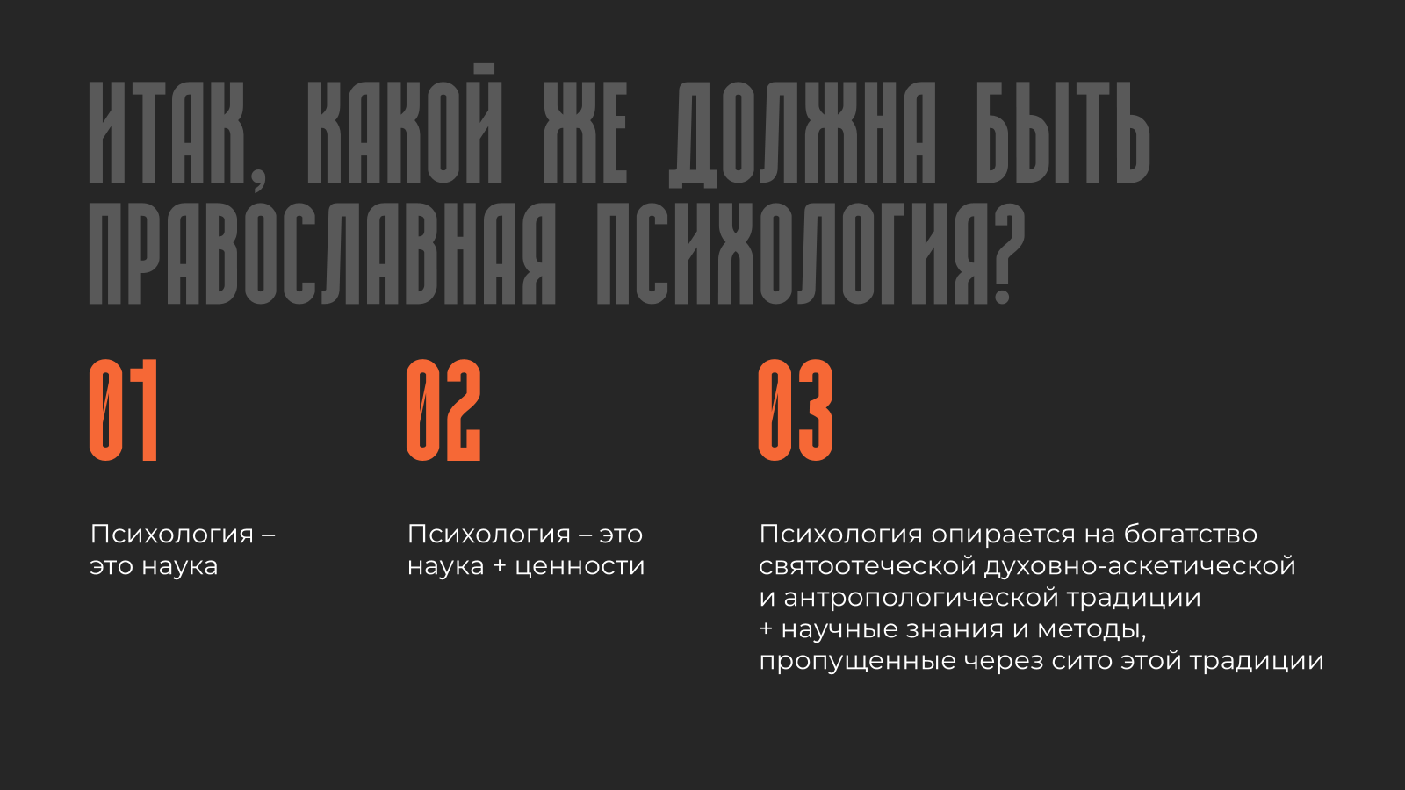
Так что, дорогие друзья, какую же модель православной (христианской) психологии нам строить или выбирать? Пусть, конечно, каждый делает свой мировоззренческий и нравственный выбор. Но, перефразируя слова Виктора Гюго, важно, делая свой экзистенциальный выбор, как бы нам не промахнуться, не продешевить! Как бы не принять за звезды следы гусиных лапок на мокром песке". Сердечно благодарю за Ваше терпение и внимание! Храни Вас Бог!

